Лабораторна робота 5. Цифрова модель рельєфу та аналіз схилів
Мета:
Працювати з DEM, створити похідні (схил, експозиція, тіньовий рельєф), провести класифікацію та обрізку растру.
Вихідні дані (Житомирська область):
- DEM (SRTM/ASTER) для Житомирської області.
Покрокова інструкція:
1. Запустіть інструмент «Растр → Аналіз рельєфу → Схил» для розрахунку шару схилів у градусах.
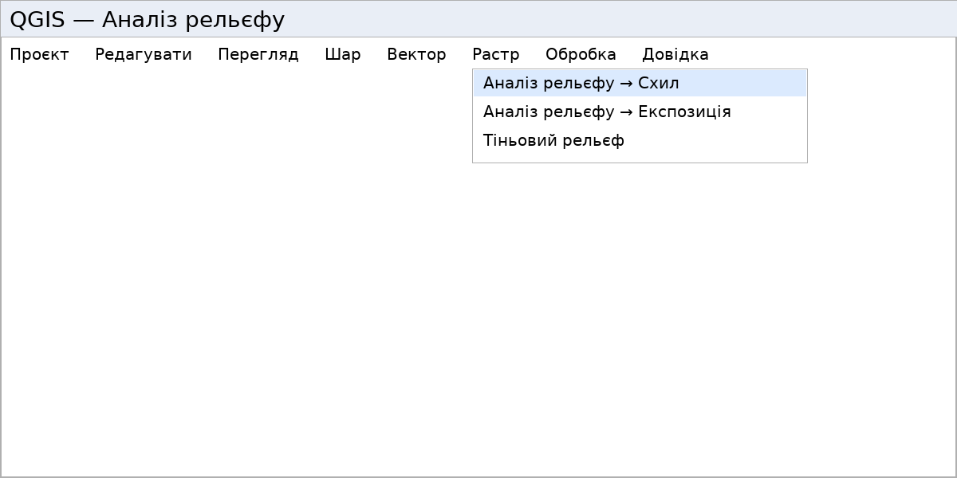
Растр → Аналіз рельєфу → Схил
2. За потреби перепроєктуйте DEM у проєкцію з метрами (EPSG:5561), щоб коректно обчислювати довжини.
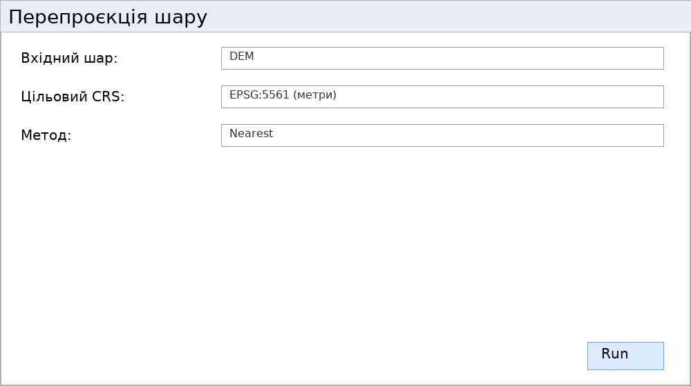
Перепроєкція DEM у метричну проєкцію
3. Виконайте рекласифікацію схилів у Raster Calculator (класи 0–5°, 5–15°, 15–30°, >30°).
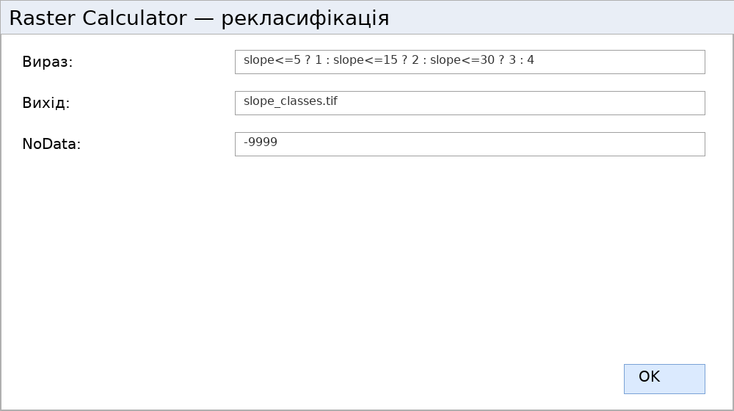
Рекласифікація схилів
4. Обріжте результати маскою меж Житомирської області (Clip Raster by Mask).
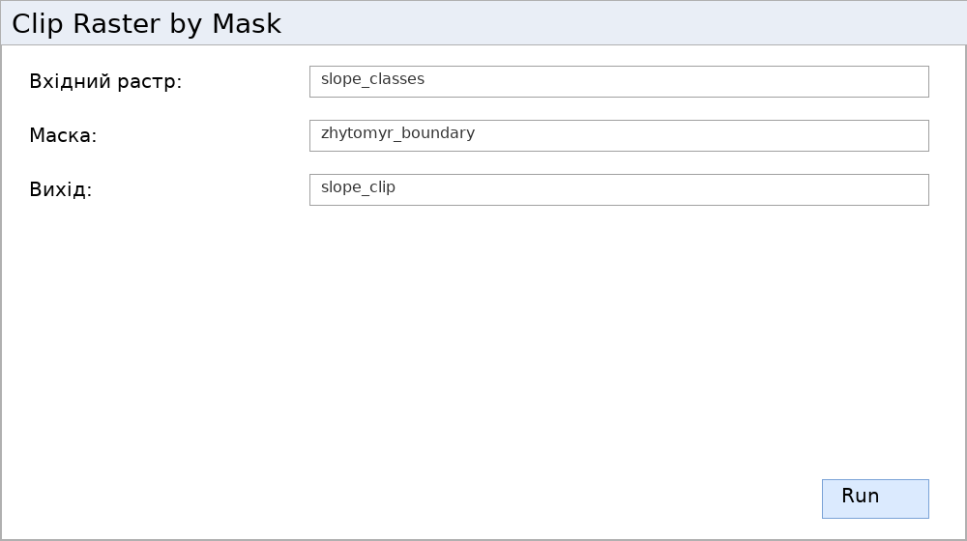
Обрізка растра маскою
Що здати:
Похідні растрів (slope/aspect/hillshade), класифікація, карта з легендою, звіт із висновками.
Контрольні питання:
- Чому важливо узгодити горизонтальні та вертикальні одиниці DEM?
- Як параметри hillshade впливають на сприйняття рельєфу?

